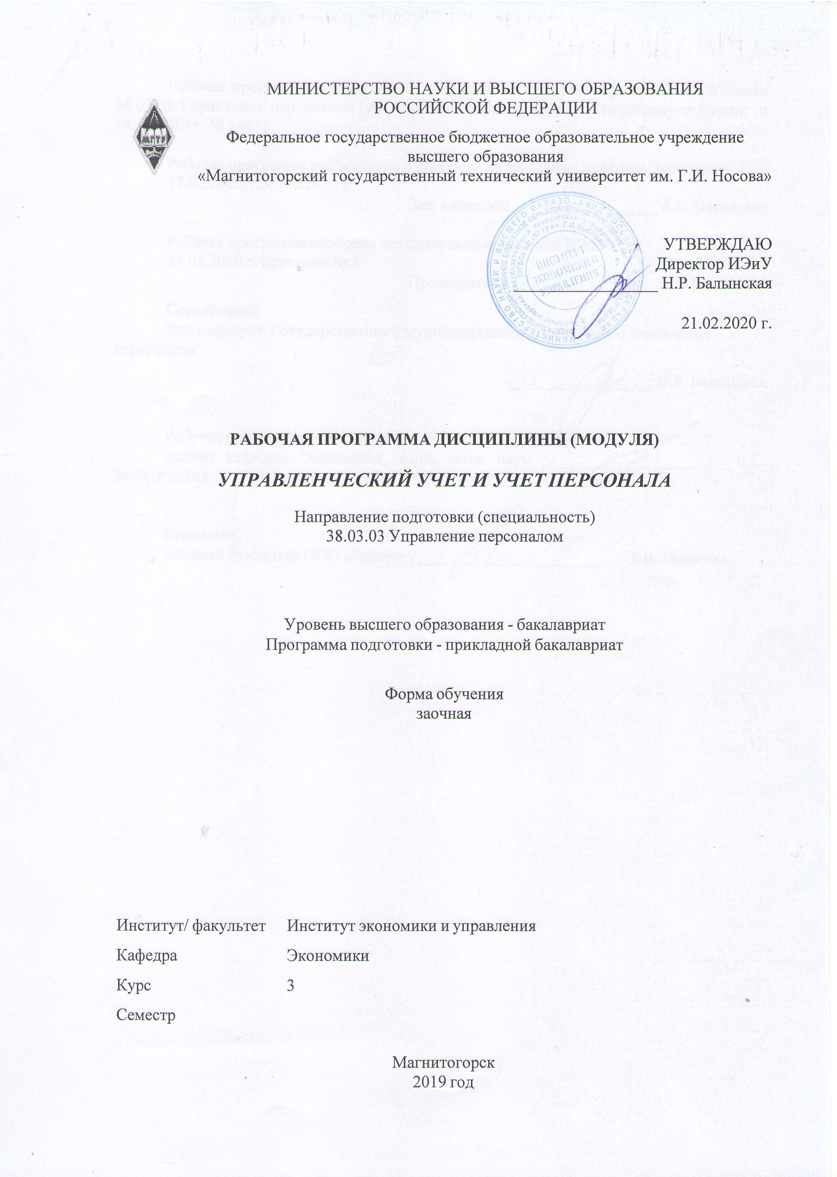

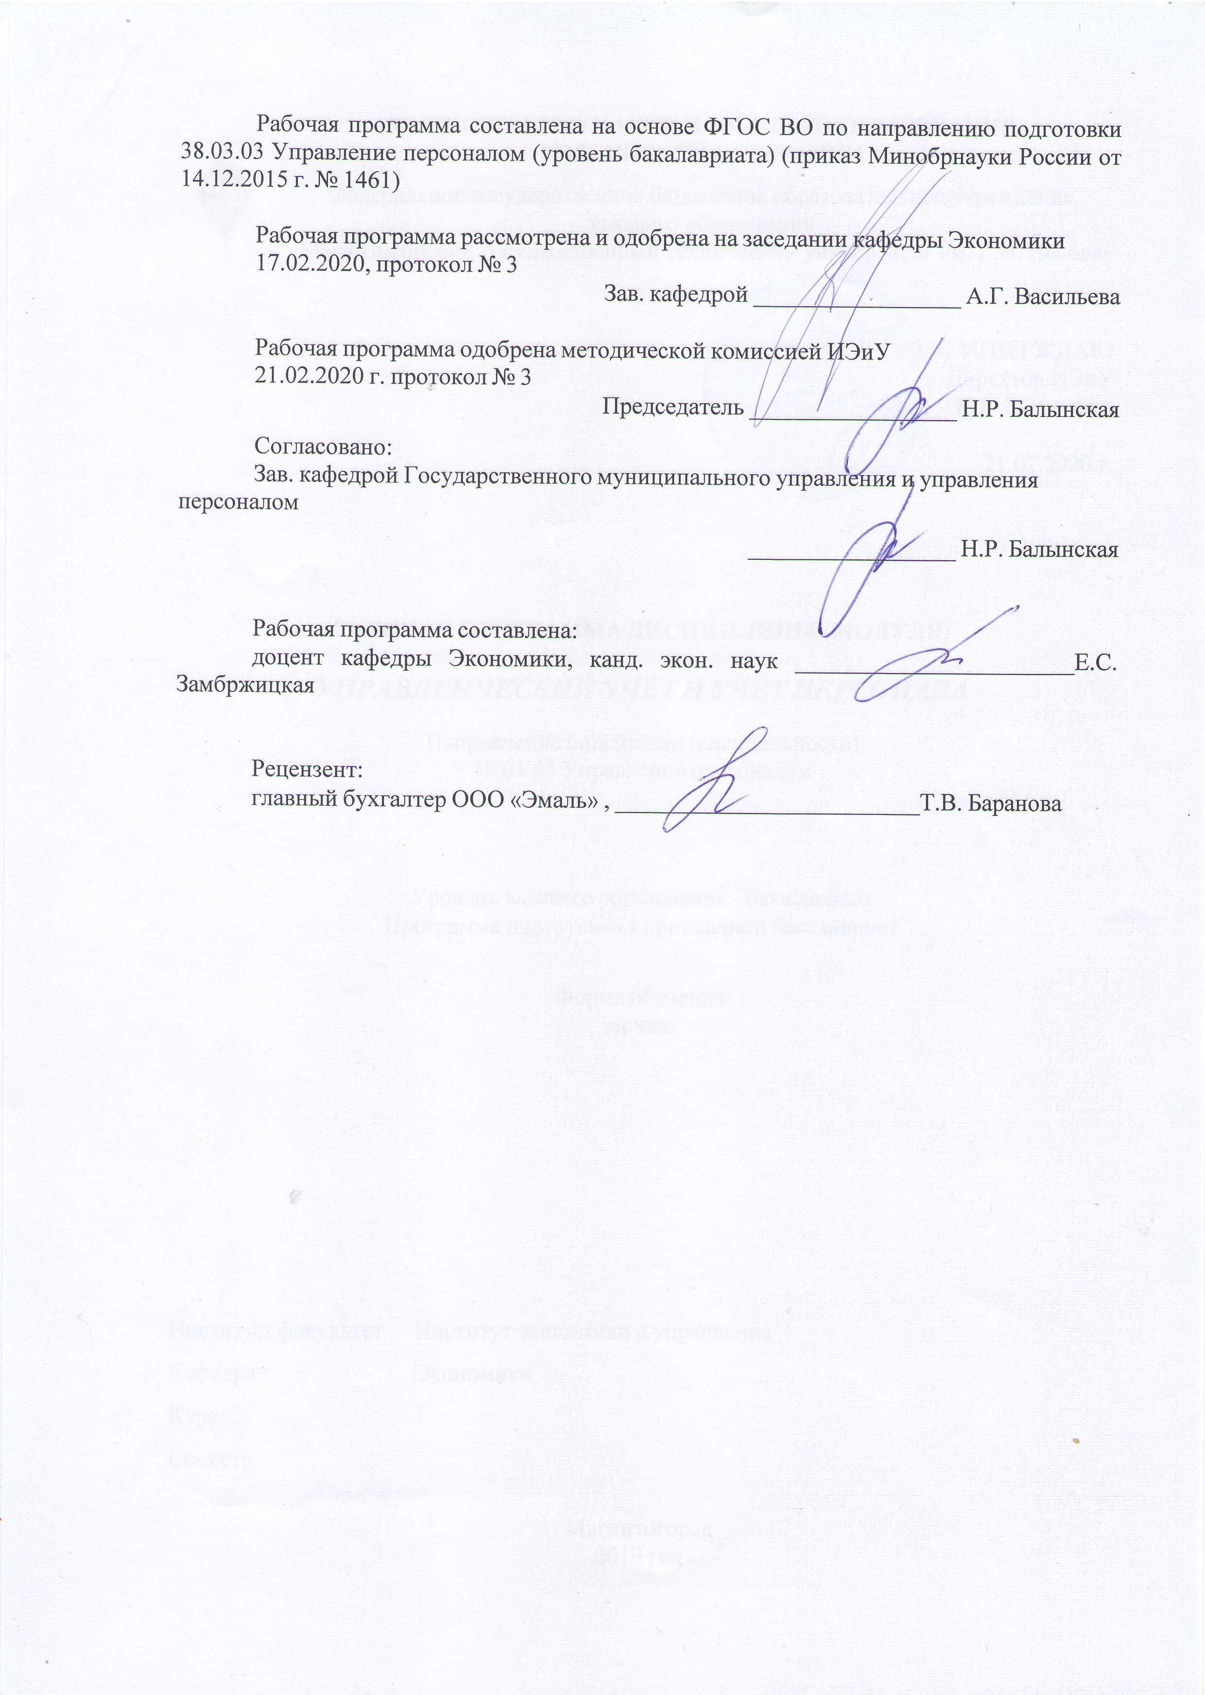

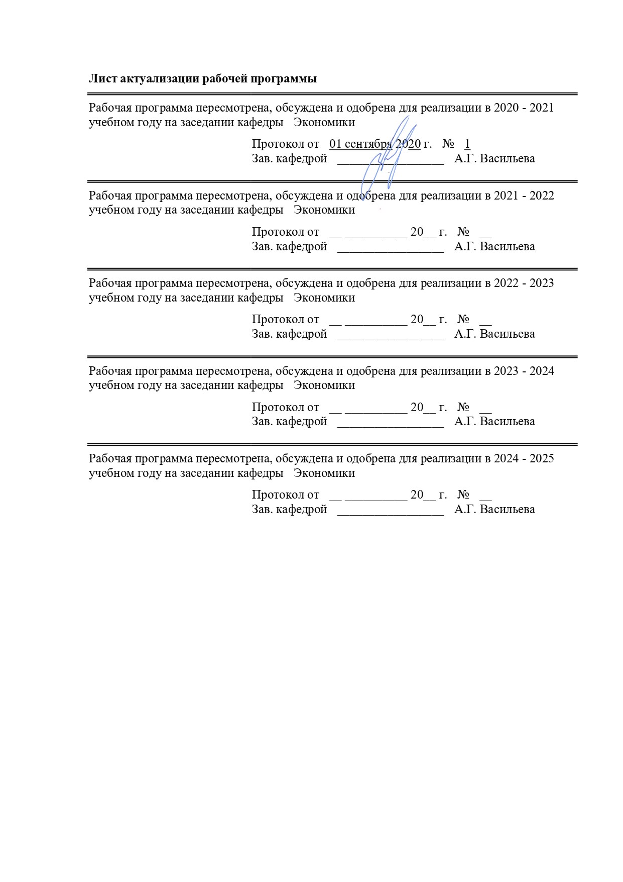

|  |  |
| --- | --- |
| **1** **Цели** **освоения** **дисциплины** **(модуля)** | |
| Целями освоения дисциплины (модуля) «Управленческий учет и учет персонала» является формирование у бакалавров теоретических знаний и практических навыков в области организации управленческого учета и учета персонала, а также применения учетной информации для принятия управленческих решений в рамках конкретного предприятия. | |
|  |  |
| **2** **Место** **дисциплины** **(модуля)** **в** **структуре** **образовательной** **программы** | |
| Дисциплина Управленческий учет и учет персонала входит в базовую часть учебного плана образовательной программы.  Для изучения дисциплины необходимы знания (умения, владения), сформированные в результате изучения дисциплин/ практик: | |
| Документирование управленческой деятельности | |
| Знания (умения, владения), полученные при изучении данной дисциплины будут необходимы для изучения дисциплин/практик: | |
| Подготовка к сдаче и сдача государственного экзамена | |
| Подготовка к защите и защита выпускной квалификационной работы | |
|  |  |
| **3** **Компетенции** **обучающегося,** **формируемые** **в** **результате** **освоения**  **дисциплины** **(модуля)** **и** **планируемые** **результаты** **обучения** | |
| В результате освоения дисциплины (модуля) «Управленческий учет и учет персонала» обучающийся должен обладать следующими компетенциями: | |
|  |  |
| Структурный  элемент  компетенции | Планируемые результаты обучения |
| ПК-22 умением формировать бюджет затрат на персонал и контролировать его исполнение, владением навыками контроля за использованием рабочего времени | |
| Знать | – теоретические и методические основы бюджетирования;  – методы контроля исполнения бюджета;  – основы учета рабочего времени. |
| Уметь | – формировать основные бюджеты коммерческого предприятия, в том числе бюджет затрат на персонал;  – осуществлять контроль за исполнением бюджетов различного уровня;  – выполнять расчет рабочего времени. |
| Владеть | – методикой расчета показателей для анализа исполнения бюджета в контексте целей и задач организации;  – навыками контроля за использованием рабочего времени. |
| ПК-26 знанием основ проведения аудита и контроллинга персонала и умением применять их на практике, владением важнейшими методами экономического и статистического анализа трудовых показателей, методами бюджетирования затрат на персонал | |
| Знать | – основы проведения аудита и контроллинга персонала;  – методы экономического и статистического анализа трудовых показателей;  – методы бюджетирования затрат на персонал. |

|  |  |
| --- | --- |
| Уметь | – применять на практике методы аудита и контроллинга персонала;  – рассчитывать важнейшие экономические и статистические показатели, характеризующие трудовые ресурсы и формулировать выводы;  – составлять бюджет затрат на персонал. |
| Владеть | – механизмами оценки значимости и практической пригодности полученных результатов аудита и контроллинга персонала, расчета важнейших экономических и статистических показателей, характеризующих трудовые ресурсы, с целью формирования программы развития персонала и стратегии развития организации. |
| ОПК-5 способностью анализировать результаты исследований в контексте целей и задач своей организации | |
| Знать | – основы проведения аналитических процедур на уровне предприятия и использовать эти знания на междисциплинарном уровне. |
| Уметь | – применять на практике важнейшие аналитические процедуры на уровне предприятия (в части анализа и управления трудовыми ресурсами);  – формулировать аргументированные выводы и составлять прогнозы. |
| Владеть | – навыками оценки значимости и практической пригодности полученных результатов (в части трудовых ресурсов) для целей управления персоналом и выстраивания соответствующей стратегии. |
| Код индикатора | Индикатор достижения компетенции |

|  |  |  |  |  |  |  |  |  |  |
| --- | --- | --- | --- | --- | --- | --- | --- | --- | --- |
|  | **4.** **Структура,** **объём** **и** **содержание** **дисциплины** **(модуля)** | | | | | | | | |
| Общая трудоемкость дисциплины составляет 3 зачетных единиц 108 акад. часов, в том числе:  – контактная работа – 4,4 акад. часов:  – аудиторная – 4 акад. часов;  – внеаудиторная – 0,4 акад. часов  – самостоятельная работа – 99,7 акад. часов;  – подготовка к зачёту – 3,9 акад. часа  Форма аттестации - зачет | | | | | | | | | |
|  |  |  |  |  |  |  |  |  |  |
| Раздел/ тема  дисциплины | | Семестр | Аудиторная  контактная работа  (в акад. часах) | | | Самостоятельная работа студента | Вид самостоятельной  работы | Форма текущего контроля успеваемости и  промежуточной аттестации | Код компетенции |
| Лек. | лаб.  зан. | практ. зан. |
| 1. Понятие и функции управленческого учета. Классификация затрат в управленческом учете | | |  | | | | | | |
| 1.1 Понятие и функции управленческого учета. Классификация затрат в управленческом учете | | 3 | 0,5/0,5И |  | 0,5/0,5И | 20 | Самостоятельное изучение учебной и научной литературы. Выполнение практических заданий. | Собеседование, проверка индивидуальных заданий. | ПК-22, ПК-26, ОПК-5 |
| Итого по разделу | | | 0,5/0,5И |  | 0,5/0,5И | 20 |  |  |  |
| 2. Учет и распределение затрат по видам продукции | | |  | | | | | | |
| 2.1 Учет и распределение затрат по видам продукции | | 3 | 0,5/0,5И |  | 0,5/0,5И | 20 | Самостоятельное изучение учебной и научной литературы. Выполнение практических заданий. | Собеседование, проверка индивидуальных заданий. | ПК-22, ПК-26, ОПК-5 |
| Итого по разделу | | | 0,5/0,5И |  | 0,5/0,5И | 20 |  |  |  |
| 3. Основы бюджетирования | | |  | | | | | | |
| 3.1 Основы бюджетирования | | 3 | 0,5/0,5И |  | 0,5/0,5И | 39,7 | Самостоятельное изучение учебной и научной литературы. Выполнение практических заданий. | Собеседование, проверка индивидуальных заданий. | ПК-22, ПК-26, ОПК-5 |
| Итого по разделу | | | 0,5/0,5И |  | 0,5/0,5И | 39,7 |  |  |  |
| 4. Учет персонала | | |  | | | | | | |
| 4.1 Учет персонала | | 3 | 0,5/0,5И |  | 0,5/0,5И | 20 | Самостоятельное изучение учебной и научной литературы. Выполнение практических заданий. | Собеседование, проверка индивидуальных заданий. | ПК-22, ПК-26, ОПК-5 |
| Итого по разделу | | | 0,5/0,5И |  | 0,5/0,5И | 20 |  |  |  |
| Итого за семестр | | | 2/2И |  | 2/2И | 99,7 |  | зачёт |  |
| Итого по дисциплине | | | 2/2И |  | 2/2И | 99,7 |  | зачет | ПК-22,ПК- 26,ОПК-5 |

|  |
| --- |
| **5** **Образовательные** **технологии** |
|  |
| Для реализации предусмотренных видов учебной работы в качестве образовательных технологий преподаваемой дисциплины «Управленческий учет и учет персонала» используются традиционная и модульно-компетентностная технологии.  Лекции проходят в традиционной форме, в форме лекций-консультаций и проблемных лекций. Теоретический материал на проблемных лекциях является результатом усвоения полученной информации посредством постановки проблемного вопроса и поиска путей его решения. На лекциях-консультациях изложение нового материала сопровождается постановкой вопросов и дискуссией в поисках ответов на эти вопросы. При передаче необходимых теоретических знаний частично используются мультимедийные средства и технологии.  Для усвоения навыка работы с нормативными источниками информации предусмотрено проведение занятий в компьютерном классе и использование справочно-правовых систем «КонсультантПлюс и поисковых систем Интернет.  При проведении практических занятий используются работа в команде и методы IT.  Самостоятельная работа стимулирует студентов при решении задач на практических занятиях, при подготовке к итоговой аттестации. |
|  |
| **6** **Учебно-методическое** **обеспечение** **самостоятельной** **работы** **обучающихся** |
| Представлено в приложении 1. |
|  |
| **7** **Оценочные** **средства** **для** **проведения** **промежуточной** **аттестации** |
| Представлены в приложении 2. |
|  |
| **8** **Учебно-методическое** **и** **информационное** **обеспечение** **дисциплины** **(модуля)** |
| **а)** **Основная** **литература:** |
| 1. Управленческий учет : учебник и практикум для вузов / О. Л. Островская, Е. Б. Абдалова, М. А. Осипов, А. Е. Карлик. — Москва : Издательство Юрайт, 2020. — 383 с. — (Высшее образование). — ISBN 978-5-534-02461-6. — Текст : электронный // ЭБС Юрайт [сайт]. — URL: <https://urait.ru/viewer/upravlencheskiy-uchet-450172#page/1>  2. Егоршин, А. П. Основы управления персоналом : учебное пособие / А.П. Егоршин. — 4-е изд., перераб. и доп. — Москва : ИНФРА-М, 2020. — 352 с. — (Высшее образование: Бакалавриат). — [www.dx.doi.org/10.12737/1685](https://www.dx.doi.org/10.12737/1685). - ISBN 978-5-16-009526-4. - Текст : электронный. - URL: <https://znanium.com/read?id=356194> |
|  |
| **б)** **Дополнительная** **литература:** |
| 1. Волкова, О. Н. Управленческий учет : учебник и практикум для бакалавриата и специалитета / О. Н. Волкова. – Москва : Издательство Юрайт, 2019. – 461 с. – (Бакалавр и специалист). – ISBN 978-5-534-10748-7. – Текст : электронный // ЭБС Юрайт [сайт]. – <https://www.urait.ru/viewer/upravlencheskiy-uchet-431437#page/1>  3. Управление персоналом: учебник и практикум для среднего профессионального образования / А. А. Литвинюк [и др.] ; под редакцией А. А. Литвинюка. – 2-е изд., перераб. и доп. – Москва : Издательство Юрайт, 2019. – 498 с. – (Профессиональное образование). – ISBN 978-5-534-01594-2. – Текст : электронный // ЭБС Юрайт [сайт]. – URL: <https://www.urait.ru/viewer/upravlenie-personalom-433528#page/1> |

|  |  |  |  |  |
| --- | --- | --- | --- | --- |
|  |  |  |  |  |
| **в)** **Методические** **указания:** | | | | |
| 1. Бухгалтерский управленческий учет: Методические указания по проведению практических занятий для студентов специальности 080109 «Бухгалтерский учет, анализ и аудит» и бакалавров направления 080100.62 «Экономика» всех форм обучения / Е.С. Замбржицкая, Д.Б. Бузыкаев. – Магнитогорск: Изд-во Магнитогорск. гос. техн. ун-та, 2013. – 25 с.  2. Методические указания по проведению практических занятий и задания для контрольной работы по дисциплине «Бюджетирование» для студентов специальности 080109 дневной и заочной форм обучения/ Иванова Н. Е., Миронова Т. М.– Магнитогорск: МГТУ, 2012. – 10 с. | | | | |
|  |  |  |  |  |
| **г)** **Программное** **обеспечение** **и** **Интернет-ресурсы:** | | | | |
|  | | | | |
|  |  |  |  |  |
| **Программное** **обеспечение** | | | | |
|  | Наименование ПО | № договора | Срок действия лицензии |  |
|  | MS Windows 7 Professional(для классов) | Д-1227-18 от 08.10.2018 | 11.10.2021 |  |
|  | MS Office 2007 Professional | № 135 от 17.09.2007 | бессрочно |  |
|  | 7Zip | свободно распространяемое ПО | бессрочно |  |
|  | FAR Manager | свободно распространяемое ПО | бессрочно |  |
|  |  |  |  |  |
| **Профессиональные** **базы** **данных** **и** **информационные** **справочные** **системы**   |  |  | | --- | --- | | Название курса | Ссылка | | Поисковая система Академия Google (Google Scholar)  Информационная система - Единое окно доступа к информационным ресурсам | URL: https://scholar.google.ru/  URL: http://window.edu.ru/ | | | Электронные ресурсы библиотеки МГТУ им. Г.И. Носова | http://magtu.ru:8085/marcweb2/Default.asp | | Федеральный образовательный портал – Экономика. Социология. Менеджмент | http://ecsocman.hse.ru/ | | Поисковая система Академия Google (Google Scholar) | URL: https://scholar.google.ru/ | | | | | |

|  |  |  |  |
| --- | --- | --- | --- |
| **9** **Материально-техническое** **обеспечение** **дисциплины** **(модуля)** | | | |
|  |  |  |  |
| Материально-техническое обеспечение дисциплины включает: | | | |
| Учебные аудитории для проведения занятий лекционного типа: Мультимедийные Учебные аудитории для проведения занятий лекционного типа: Мультимедийные средства хранения, передачи и представления информации.  Учебные аудитории для проведения практических занятий, групповых и индивидуальных консультаций, текущего контроля и промежуточной аттестации: Мультимедийные средства хранения, передачи и представления информации. Комплекс тестовых заданий для проведения промежуточных и рубежных контролей.  Помещения для самостоятельной работы обучающихся: Персональные компьютеры с пакетом MS Office, выходом в Интернет и с доступом в электронную информационно-образовательную среду университета.  Помещения для хранения и профилактического обслуживания учебного оборудования: Шкафы для хранения учебно-методической документации, учебного оборудования и учебно-наглядных пособий. | | | |
|

**ПРИЛОЖЕНИЕ 1**

**Учебно-методическое обеспечение самостоятельной работы студентов**

Аудиторная самостоятельная работа студентов на практических занятиях осуществляется под контролем преподавателя посредством решения задач и выполнения упражнений, которые преподаватель определяет для студента.

Внеаудиторная самостоятельная работа студентов осуществляется в виде чтения и более глубокой проработки лекционного материала с консультацией преподавателя, а также за счет выполнения самостоятельных заданий.

***Примерные аудиторные контрольные работы (АКР):***

***АКР №1*** Задача. Организация учетных работ по процедуре управления запасами (работа в 1С: Предприятие).

***АКР №2*** Задача. Управленческий учет производственных затрат для целей калькулирования и оценки произведенной продукции (работа в 1С: Предприятие).

***АКР №3***

*Задача 1*

Организация организована и начала работать в марте текущего года. Среднесписочная численность работников организации составила: март – 450 чел., апрель – 660 чел., май – 690 чел.

Рассчитать среднесписочную численность работников организации за период с начала года по май включительно.

*Задача 2*

Рассчитать заработную плату рабочего, труд которого оплачивается по сдельно-премиальной системе оплаты труда. Норма времени на изготовление единицы продукции – 24 мин., разряд рабочего – 4. Часовая тарифная ставка рабочего 1 разряда – 30 руб. Тарифный коэффициент 4 разряда – 1,91. За месяц (176 часов) рабочий изготовил 575 изделий. В соответствии с коллективным договором премии выплачиваются за выполнение норм в размере 10% сдельного заработка.

*Задача 3*

Рабочий-повременщик с окладом 30 000 руб. в апреле текущего года отработал 176 часов, в т. ч. 6 часов простоя по вине работодателя, о котором работник в письменной форме предупредил работодателя.

Расчетный период, предшествующий событию, составляющий двенадцать месяцев, отработан полностью. Рассчитать сумму заработной платы рабочего за отчетный месяц.

***ИДЗ №1 - 2***

***Задание 1.***

Определите к какой из указанных категорий относятся перечисленные ниже затраты (постоянные, переменные, условно-переменные):

а) оплата труда производственных рабочих;

б) амортизация машин и оборудования;

в) плата за аренду помещения;

г) расход вспомогательных материалов;

д) расходы на рекламу;

е) расходы на обслуживание машин и оборудования;

ж) оплата труда аппарата управления;

з) лицензионные платежи (роялти).

***Задание 2.***

Классифицируйте затраты по их виду и способу включения в себестоимость.

Признаки (статьи) классификации:

1. Основные материалы

2. Вспомогательные материалы

3. Заработная плата производственных рабочих.

4. Прямые затраты.

5. Косвенные общепроизводственные расходы.

6. Затраты на продажу продукции.

7. Общехозяйственные расходы

Таблица 1 – Исходные данные

|  |  |
| --- | --- |
| Вид затрат | Группа затрат |
| 1. Стоимость смазочных материалов для швейных машин. |  |
| 2. Стоимость тонера для принтеров заводоуправления. |  |
| 3. Затраты на обслуживание копировальной машины заводоуправления |  |
| 4. Расходы на интернет (в заводоуправлении ) |  |
| 5. Заработная плата охраны предприятия |  |
| 6. Затраты основных материалов, отпущенных на производство продукции |  |
| 7. Затраты на доставку продукции до покупателей |  |
| 8. Стоимость услуг собственного транспорта для перевозки материалов. |  |
| 9. Стоимость материалов, использованных на обслуживание производственного оборудования |  |
| 10. Стоимость запасных частей, использованных на ремонт оборудования, выполняемого слесарями ремонтного цеха. |  |
| 11. Заработная плата сменных технологов цехов. |  |
| 12. Затраты на рекламу продукции. |  |
| 13. Затраты на обязательный аудит бухгалтерской отчетности. |  |
| 14. Заработная плата главного бухгалтера. |  |
| 15. Заработная плата швей-мотористок |  |
| 16. Заработная плата водителей автопогрузчиков отдела логистики. |  |
| 17. Заработная плата кладовщиков на заводском складе материалов. |  |

***Задание 3.***

Предприятие «Восход» производит несколько видов замороженных полуфабрикатов. В структуру предприятия входят:

* цех А, где выпускаются (с использованием ручной лепки) пельмени и вареники;
* цех Б, где с помощью автоматических линий выпускаются блинчики;
* цех теста Т, поставляющий тесто в цех П и на сторону;
* цех упаковки У, осуществляющий автоматическую расфасовку продуктов, а также доставку заказов мелкооптовым покупателям;
* администрация (включающая отдел сбыта) – А.

У всех категорий, работающих оплата труда повременная, за исключением лепщиков в цехе А, у которых она сдельная.

Требуется:

Классифицировать следующие виды затрат по категориям (классификацию по динамике рассматривать в среднесрочной перспективе) и направлениям учета:

* 1. направление учета – исчисление себестоимости в целях ценообразования на продукты, в том числе промежуточные (тесто);
  2. направление учета – принятие решения о целесообразности доставки продукции клиентам за счет предприятия.

*Решение:*

1. Направление учета – исчисление себестоимости в целях ценообразования на продукты, в том числе промежуточные (тесто);

Таблица 2 – Исходные данные

|  |  |  |  |  |  |  |
| --- | --- | --- | --- | --- | --- | --- |
| Затраты | Основные  (прямые) | Накладные  (косвенные) | Переменные | Постоянные | Условно-переменные | Условно постоянные |
| Мука |  |  |  |  |  |  |
| Соль |  |  |  |  |  |  |
| Заработная плата лепщиков в цехе А |  |  |  |  |  |  |
| Заработная плата операторов в цехе Б |  |  |  |  |  |  |
| Заработная плата сотрудников отдела У |  |  |  |  |  |  |
| Заработная плата администрации |  |  |  |  |  |  |
| Расходы на содержание и эксплуатацию машин и оборудования в цехах А и Б |  |  |  |  |  |  |
| Расходы на содержание и эксплуатацию машин и оборудования в цехе У |  |  |  |  |  |  |
| Топливо и энергия на технологические нужды в цехе А |  |  |  |  |  |  |
| Топливо и энергия на технологические нужды в цехах Б, Т |  |  |  |  |  |  |
| Топливо и энергия на технологические нужды в цехе У |  |  |  |  |  |  |
| Заработная плата мастеров в цехах П, Б, Т |  |  |  |  |  |  |
| Заработная плата мастеров в цехе У |  |  |  |  |  |  |
| Оргтехника |  |  |  |  |  |  |
| Комиссионное вознаграждение дилеров в отделе сбыта |  |  |  |  |  |  |
| Реклама |  |  |  |  |  |  |
| Потери от брака |  |  |  |  |  |  |
| Амортизация производственного оборудования в цехах П, Б, Т |  |  |  |  |  |  |
| Расходы на транспортировку продукции |  |  |  |  |  |  |

(+) в случае когда велика доля премиальных выплат, назначаемых не постоянно, а в зависимости, например, от результатов деятельности.

1. Направление учета – принятие решения о целесообразности доставки продукции клиентам за счет предприятия.

Таблица 3 – Исходные данные

|  |  |  |
| --- | --- | --- |
| Затраты | Основные | На кладные |
| Мука |  |  |
| Соль |  |  |
| Заработная плата лепщиков в цехе П |  |  |
| Заработная плата операторов в цехе Б |  |  |
| Заработная плата сотрудников отдела У |  |  |
| Заработная плата администрации |  |  |
| Расходы на содержание и эксплуатацию машин и оборудования в цехах П и Б |  |  |
| Расходы на содержание и эксплуатацию машин и оборудования в цехе У |  |  |
| Топливо и энергия на технологические нужды в цехе П |  |  |
| Топливо и энергия на технологические нужды в цехах Б, Т |  |  |
| Топливо и энергия на технологические нужды в цехе У |  |  |
| Заработная плата мастеров в цехах П, Б, Т |  |  |
| Заработная плата мастеров в цехе У |  |  |
| Оргтехника |  |  |
| Комиссионное вознаграждение дилеров в отделе сбыта |  |  |
| Реклама |  |  |
| Потери от брака |  |  |
| Амортизация производственного оборудования в цехах П, Б, Т |  |  |
| Расходы на транспортировку продукции |  |  |

***ИДЗ-3***

Провести расчет операционного бюджета мебельной фабрики ООО «Айсберг». Исходные данные (табл. 1 – 5):

Таблица 1

Баланс мебельной фабрики ООО «Айсберг» на 01.01. 20ХХ г., руб.

|  |  |  |  |
| --- | --- | --- | --- |
| Актив | Сумма | Пассив | Сумма |
| Основные средства | 1 710 000 | Уставный капитал | 2 113 000 |
| Готовая продукция | 64 000 | Кредиторская задолженность | 150 000 |
| Запасы материалов | 109 000 | Расчеты с бюджетом | 50 000 |
| Дебиторы | 200 000 |  |  |
| Касса, расчетный счет | 30 000 |
| ИТОГО | 2 113 000 | ИТОГО | 2 113 000 |
|  |  |  |  |



Рис. 1. Структура сводного бюджета предприятия

Таблица 2

План развития мебельной фабрики ООО «Айсберг»

|  |  |  |  |  |
| --- | --- | --- | --- | --- |
| Показатели | Вид продукции | | | |
| Кровати | | Шкафы | |
| Планируемые продажи, ед. | 5000 | | 1000 | |
| Цена реализации 1 ед., руб. | 6000 | | 8000 | |
| Планируемый уровень запасов готовой продукции на конец периода | | | | |
| Планируемые запасы на конец периода, ед. | 1100 | | 50 | |
| Планируемая величина прямых затрат | | | | |
| Показатели | | | | Сумма |
| Стоимость материалов, руб. /кг: | | | |  |
| Дерево | | | | 70 |
| Металл | | | | 100 |
| Заработная плата производственных рабочих, руб. /ч | | | | 20 |
| Планируемая величина запасов материалов на конец периода | | | | |
| Материалы | | Количество, кг | | |
| Дерево | | 8000 | | |
| Металл | | 2000 | | |

Таблица 3

Планируемая величина косвенных (накладных) расходов

|  |  |  |
| --- | --- | --- |
| Статьи расходов | Сумма | Постоянные (П), переменные (Пер) |
| Производственные накладные расходы – всего | 1 200 000 |  |
| переменные: | 770000 | Пер |
| заработная плата вспомогательных рабочих | 290000 | Пер |
| премии рабочим | 320000 | Пер |
| электроэнергия | 90000 | Пер |
| расходы на содержание и эксплуатацию оборудования | 70000 | П |
| постоянные: | 430000 | П |
| амортизация | 230000 | П |
| налог на имущество | 50000 | П |
| заработная плата мастеров | 100000 | П |
| электроэнергия | 50000 | П |
| Расходы на конструирование и моделирование – всего | 136000 | П |
| заработная плата | 105000 | П |
| материалы | 31000 | П |
| Расходы на маркетинг – всего | 200000 | П |
| заработная плата | 130000 | П |
| реклама | 30000 | П |
| командировочные расходы | 40000 | П |
| Коммерческие расходы – всего | 100000 | П |
| заработная плата | 60000 | П |
| аренда, налоги | 40000 | П |
| Работа с клиентами – всего | 60000 |  |
| заработная плата | 40000 |  |
| командировочные расходы | 20000 |  |
| Административные расходы – всего | 374000 |  |
| заработная плата управляющих | 155000 |  |
| содержание административных помещений | 165000 |  |
| разное | 54000 |  |

Таблица 4

Наличие материалов и готовой продукции на складе

|  |  |  |
| --- | --- | --- |
| Данные о наличии материалов на складе на начало периода | | |
| Показатели | Материалы | |
| Дерево | Металл |
| Запасы на начало периода, кг | 7000 | 6000 |
| Стоимость запасов, руб. | 490 000 | 600 000 |
| Данные о наличии готовой продукции на складе на начало периода | | |
| Показатели | Продукция | |
| Кровати | Шкафы |
| Начальные запасы, шт. | 100 | 50 |
| Начальные запасы, руб. | 380 000 | 260 000 |

Таблица 4.5

Состав прямых затрат, включаемых в себестоимость единицы продукции

|  |  |  |
| --- | --- | --- |
| Параметры | Вид продукции | |
| Кровати | Шкафы |
| Дерево, кг | 25 | 30 |
| Металл, кг | 10 | 12 |
| Труд производственных рабочих, ч | 4 | 6 |

***ИДЗ-4***

*1 Расчет среднесписочной численности работников*

**Задача 1**

Организация организована и начала работать в марте текущего года. Среднесписочная численность работников организации в марте – 720 чел.

Рассчитать среднесписочную численность работников организации за 1 квартал текущего года.

**Задача 2**

В табл. 2 представлены данные среднесписочной численности организации за 20ХХ год.

Таблица 2

Среднесписочная численность организации

|  |  |  |  |
| --- | --- | --- | --- |
| Месяц | Среднесписочная численность, чел. | Месяц | Среднесписочная численность, чел. |
| Январь | 500 | Июль | 560 |
| Февраль | 496 | Август | 570 |
| Март | 500 | Сентябрь | 565 |
| Апрель | 515 | Октябрь | 570 |
| Май | 530 | Ноябрь | 580 |
| Июнь | 518 | Декабрь | 600 |

Рассчитать среднесписочную численность работников организации за 20ХХ год.

*2 Определение заработной платы при различных системах оплаты*

**Задача 1**

Рассчитать сумму заработной платы рабочего – повременщика (оклад – 25 000 руб.), если в отчетном месяце по графику 22 смены по 8 часов рабочим отработано 19 смен по 8 часов.

**Задача 2**

Рабочий – повременщик при часовой тарифной ставке 119,7 руб. в апреле месяце отработал 160 часов, в т.ч. 30 часов ночной работы. Коллективным договором предусмотрена доплата за каждый час ночной работы в размере 30% часовой тарифной ставки.

Рассчитать сумму заработной платы рабочего за отчетный месяц.

*3 Учет отклонений от нормы при расчете заработной платы*

**Задача 1**

Рабочий-сдельщик в текущем месяце изготовил 120 изделий, из которых 10 единиц оказались браком не по вине работника. Расценка за изготовление единицы продукции 64,8 руб.

Рассчитать сумму заработной платы рабочего за отчетный месяц.

**Задача 2**

Рабочий-повременщик при часовой тарифной ставке 105,9 руб. в апреле текущего года отработал 176 часов, в т.ч. 6 часов простоя по вине работника.

Рассчитать сумму заработной платы рабочего за отчетный месяц.

**ПРИЛОЖЕНИЕ 2**

**Оценочные средства для проведения промежуточной аттестации**

**а) Планируемые результаты обучения и оценочные средства для проведения промежуточной аттестации:**

| Структурный элемент  компетенции | Планируемые результаты обучения | Оценочные средства |
| --- | --- | --- |
| **ПК-22 умение формировать бюджет затрат на персонал и контролировать его исполнение, владением навыками контроля за использованием рабочего времени** | | |
| Знать | - теоретические и методические основы бюджетирования;  - методы контроля исполнения бюджета;  - основы учета рабочего времени | Вопросы к зачету:   * Сущность, содержание, принципы и назначение управленческого учета. * Основные различия финансового и управленческого учета. * Принципы построения управленческого учета. * Производственный учет как составная часть управленческого учета. * Концепции и терминология классификации издержек. * Состав затрат, связанных со снабженческо-заготовительной деятельностью. * Состав затрат, связанных с производственной деятельностью. * Состав затрат, связанных с финансово-сбытовой деятельностью. * Классификация затрат для целей калькулирования. * Классификация затрат для целей планирования. * Классификация затрат для целей принятия решений. * Центры расходов, прибыли, ответственности и бюджетирования. * Бюджетирование как инструмент управления предприятием. |
| Уметь | - формировать основные бюджеты коммерческого предприятия, в том числе бюджет затрат на персонал;  - осуществлять контроль за исполнением бюджетов различного уровня;  - выполнять расчет рабочего времени. | Задание:  Провести расчет операционного бюджета мебельной фабрики «Айсберг (Данные для выполнения задания прилагаются отдельно). |
| Владеть | - методикой расчета показателей для анализа исполнения бюджета в контексте целей и задач организации;  - навыками контроля за использованием рабочего времени | Задание:  1. Инициировать систему управленческого контроля за деятельностью подразделений предприятия (организация учетных работ и документооборота).  2. Представить необходимые показатели для анализа исполнения бюджета затрат на персонал и контроля за использованием рабочего времени  3. Охарактеризовать существующие методы контроля рабочего времени в соответствии с действующим законодательством РФ. |
| **ОПК-5 способностью анализировать результаты исследований в контексте целей и задач своей организации** | | |
| Знать | - основы проведения аналитических процедур на уровне предприятия и использовать эти знания на междисциплинарном уровне | Вопросы к зачету:   * + Основные модели учета затрат.   + Позаказный, попроцессный, попередельный, порционный методы учета затрат и АВС-метод.   + Учет и контроль издержек производства и продаж продукции по видам расходов.   + Учет и исчисление затрат по местам формирования и центрам ответственности.   + Учет и распределение затрат по объектам калькулирования.   + Нормативный учет и стандарт-кост, директ-костинг. |
| Уметь | - применять на практике важнейшие аналитические процедуры на уровне предприятия (в части анализа и управления трудовыми ресурсами);  - формулировать аргументированные выводы и составлять прогнозы | Практическое задание:  *Задача 1*  Организация организована и начала работать в марте текущего года. Среднесписочная численность работников организации составила: март – 450 чел., апрель – 660 чел., май – 690 чел.  Рассчитать среднесписочную численность работников организации за период с начала года по май включительно.  *Задача 2*  Рассчитать заработную плату рабочего, труд которого оплачивается по сдельно-премиальной системе оплаты труда. Норма времени на изготовление единицы продукции – 24 мин., разряд рабочего – 4. Часовая тарифная ставка рабочего 1 разряда – 30 руб. Тарифный коэффициент 4 разряда – 1,91. За месяц (176 часов) рабочий изготовил 575 изделий. В соответствии с коллективным договором премии выплачиваются за выполнение норм в размере 10% сдельного заработка.  *Задача 3*  Рабочий-повременщик с окладом 30 000 руб. в апреле текущего года отработал 176 часов, в т. ч. 6 часов простоя по вине работодателя, о котором работник в письменной форме предупредил работодателя.  Расчетный период, предшествующий событию, составляющий двенадцать месяцев, отработан полностью. Рассчитать сумму заработной платы рабочего за отчетный месяц. |
| Владеть | - навыками оценки значимости и практической пригодности полученных результатов (в части трудовых ресурсов) для целей управления персоналом и выстраивания соответствующей стратегии | Творческое задание:  Малое предприятие «Вектор» выпускает сельскохозяйственный садовый инвентарь. Штат сотрудников - 40 человек. Предприятием управляет его собственник. ООО «Вектор» работает в основном на условиях самофинансирования и реализует продукцию в кредит с отсрочкой платежа небольшим магазинам и садовым товарищам.  Требуется:   * 1. Сформулировать, предмет, объект и цель учета.   2. Продумать систему управленческого учета.   3. Описать направления учета, которые должны быть реализованы в рамках учетной системы данного предприятия. |
| **ПК-26 Знание основ проведения аудита и контроллинга персонала и умением применять их на практике, владением важнейшими методами экономического и статистического анализа трудовых показателей, методами бюджетирования затрат на персонал** | | |
| Знать | - основы проведения аудита и контроллинга персонала;  - методы экономического и статистического анализа трудовых показателей;  - методы бюджетирования затрат на персонал | Вопросы к зачету:   * Планирование потребностей в персонале. * Решение задач обеспечения бизнеса кадрами подбор, анкетирование и оценка. * Кадровый учет и анализ кадрового состава. * Анализ уровня и причин текучести кадров. * Планирование потребностей в персонале. * Организация аналитического учета персонала. * Организация статистического учета персонала. |
| Уметь | - применять на практике методы аудита и контроллинга персонала;  - рассчитывать важнейшие экономические и статистические показатели, характеризующие трудовые ресурсы и формулировать выводы;  - составлять бюджет затрат на персонал | **Контрольные вопросы:**   * Оценочная и контрольная информация, используемая в управленческом учете. * Управленческий учет по центрам формирования затрат, центрам ответственности, центрам рентабельности. * Управленческий учет расходов по организационной деятельности аудита и контроллинга персонала. * Показатели, характеризующие трудовые ресурсы. |
| Владеть | - механизмами оценки значимости и практической пригодности полученных результатов аудита и контроллинга персонала, расчета  важнейших экономических и статистических показателей, характеризующих трудовые ресурсы, с целью формирования программы развития персонала и стратегии развития организации | **Задание:**  1. На основе данных статистического и аналитического учета персонала произвести расчет  важнейших экономических и статистических показателей, характеризующих трудовые ресурсы, с целью формирования программы развития персонала.  2. Произвести оценку значимости и практической пригодности полученных результатов аудита и контроллинга.  (Данные к заданию прилагаются отдельно). |

Для проведения зачета предусмотрен следующий перечень теоретических вопросов:

* Сущность, содержание, принципы и назначение управленческого учета.
* Основные различия финансового и управленческого учета.
* Принципы построения управленческого учета.
* Производственный учет как составная часть управленческого учета.
* Концепции и терминология классификации издержек.
* Состав затрат, связанных со снабженческо-заготовительной деятельностью.
* Состав затрат, связанных с производственной деятельностью.
* Состав затрат, связанных с финансово-сбытовой деятельностью.
* Классификация затрат для целей калькулирования.
* Классификация затрат для целей планирования.
* Классификация затрат для целей принятия решений.
* Центры расходов, прибыли, ответственности и бюджетирования.
* Основные модели учета затрат.
* Позаказный, попроцессный, попередельный, порционный методы учета затрат и АВС-метод.
* Учет и контроль издержек производства и продаж продукции по видам расходов.
* Учет и исчисление затрат по местам формирования и центрам ответственности.
* Учет и распределение затрат по объектам калькулирования.
* Нормативный учет и стандарт-кост, директ-костинг.
* Бюджетирование как инструмент управления предприятием.
* Планирование потребностей в персонале.
* Решение задач обеспечения бизнеса кадрами подбор, анкетирование и оценка.
* Кадровый учет и анализ кадрового состава.
* Анализ уровня и причин текучести кадров.
* Планирование потребностей в персонале.
* Организация аналитического учета персонала.
* Организация статистического учета персонала.

***Критерии оценки (в соответствии с формируемыми компетенциями и планируемыми результатами обучения):***

Для получения **зачета** бакалавр должен показать знания не только на уровне воспроизведения и объяснения информации, но и интеллектуальные навыки решения проблем и задач, нахождения уникальных ответов к проблемам. Обучающийся показывает (демонстрирует) достаточный уровень сформированности компетенций ОПК-5, ПК-22 и ПК-26.

На оценку **«не зачтено»** бакалавр не может показать знания на уровне воспроизведения и объяснения информации, не может продемонстрировать интеллектуальные навыки решения простых задач.